【选择题】

1.《海洋》说：“每一条河、每一滴雨都将回到我的怀抱”。其中，每一条河、每一滴雨对应的水循环环节是

A.地下径流 水汽输送 B.地表径流 蒸发

C.地下径流 下渗 D.地表径流 降水

2.关于地球上生命起源的叙述，正确的是

A.太古宙时期蓝藻大爆发，生物进一步发展演化

B.冥古宙时期地球上只有一些有机质，没有生命的迹象

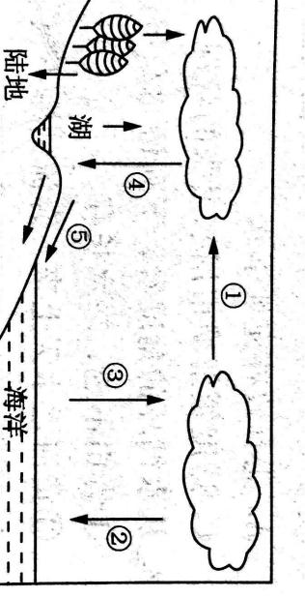C.元古宙时期地球上才出现了原核生物

D.三叶虫是地球上最早的生命物质

读图1，完成第3～6题。

图1

3. 图中序号所对应的水循环环节正确的是

A.①——降水 B.②——水汽输送 C.③——蒸发 D.④——地表径流

4. 水循环的各个环节中，目前受人类活动影响最大的是

A.② B. ③ C.④ D.⑤

5. 拦蓄和利用雨水，可以解决

A.水资源的时间分布不均 B.水资源的空间分布不均

C.水资源地区消费不均 D.农业和工业用水不均

6. 水循环对地理环境的主要影响有

①加速了冰川的融化

②把大气圈、水圈、岩石圈和生物圈有机联系起来

③缓解不同纬度地区热量收支不平衡的矛盾

④促使地球水体发生三态变化

A.①③ B.①④ C.②③ D.②④

7. 以下地球水体更新周期最短的是

A.江河 B.湖泊 C.极地冰川 D.地下水

8.近年来，我国实施“伏季休渔”制度，主要目的是

A.便于检修渔船，发展生态渔业 B.保护海洋渔业资源的再生能力

C.防治赤潮、咸潮等污染问题 D.推动近海水产养殖业的发展

9.下列行为可能导致海洋环境污染的是

①核电站排除的冷却水排入海洋 ②沿海地区农民喷洒杀虫剂农药

③大面积围填海造陆 ④全球气候变暖，海平面上升

A.①② B.③④ C.①③ D.②④

10.关于水资源的合理利用的叙述，不正确的是

A.随着人类科技水平的提高和节水意识的增强，人类消费的水资源正逐渐减少

B.人类生活和生产排放的废弃物得不到处理而进入水体，导致水体污染，可利用的水资源减少

C.水资源是人类社会发展的重要物质条件

D.制定科学的用水战略，合理分配和利用水资源是社会持续发展的基础条件